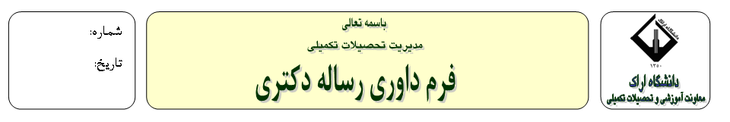
استاد محترم خانم/آقاي دكتر
ضمن تشكر از قبول زحمت مطالعه و داوري رساله تحت عنوان:

متعلق به خانم / آقای دانشجوی دوره دكتري رشته با شماره دانشجویی و به راهنمایی استاد(اساتيد) راهنما : و مشاوره:
رديف | موضوع |  |  | سقف  امتياز | نمره احتسابي  به عدد(به حروف)
1 | كاربرد صحيح آيين نگارش  رعايت اصول كلي تنظيم رساله (چكيده، مقدمه، روش تحقيق، نتايج، تحليل داده ها، پيشنهادها و منابع) |  |  | 1  1
2 | تناسب محتواي رساله با عنوان ارائه شده |  |  | 1
3 | اجراي تحقيق: | كيفيت پژوهش، با در نظرگرفتن نوآوري در كار  بررسي مقالات علمي، كتاب و تحقيقات مرتبط  نتايج  تحليل داده ها |  | 3  1  3  4
4 | نحوه دفاع از رساله |  | نحوه ارائه رساله  توانایی دانشجو در پاسخگویی به پرسشها | 5/1  5/1
5 | اهميت نظري ؛ توسعه اي يا كاربردي تحقيق  ارائه نظرات جدید و پیشنهاد برای ادامه کار |  |  | 2  1
جمع نمره
خواهشمند است پس از شركت در جلسه دفاع، بر اساس امتياز مشخص شده براي هر يك از موارد ذكر شده در جدول زیر نمره مورد نظر را مشخص نموده و نمره نهايي ارزیابی رساله را اعلام فرماييد.

توصيه ها:
موارد ذيل قبل از تحويل رساله اصلاح شود.

*مطابق تبصره 2 ماده 48 آئین نامه وزارت علوم در صورت عدم انجام اصلاحات یا عدم تائید اصلاحات توسط استاد/اساتید راهنما تا 3 ماه پس از تاریخ دفاع :
دفاع لغو میشود ---- نمره از نمره نهایی دفاع دانشجو کسر میشود
توجه: در صورت خط خوردگي اين فرم فاقد اعتبار است. امضاء

